חידון – מי זוכר מי יודע
הכינה גוני לוין (עדן)

הקדמה: כשעברתי על הסיפורים האישיים של 40 פלוס אנשים הבנתי שני דברים:
אנחנו כיום הרבה יותר חכמים ממה שהיינו לפני 50 שנה. עובדה. אנחנו יודעים היום המון דברים שלא ידענו אז. אנחנו יודעים עם מי נתחתן, איפה נגור, כמה ילדים יהיו לנו, במה נעסוק, איך זה להיות סבא וסבתא..
הדבר השני שחלף במוחי זה שאני נוסעת אחורה וקדימה במכונת הזמן. או, רכבת הזמן, שכל אחד מאתנו הוא קרון נפרד אבל גם מחובר. ושכל הישג או צער של מי מהקרונות הוא גם קצת שלי. ויש לי/לנו על מה להיות גאים. זוהי אחלה רכבת.

חלק ראשון: "רבותי ההיסטוריה חוזרת".

- כמה אנשים נשארו לגור בקרית שמונה או ברדיוס הסמוך לה, עד ראש פינה?
) שמעון גמרסני, מיכאל חוטא, יצחק גביאן, אסתר בן זקן, ???)
- מי הרחיק הכי רחוק וקבע את מגוריו בחו"ל?
(שלמה גרואר, בסאן דייגו, קליפורניה. אסתר הבר, בקניה).

- מי התחתן/ה ראשון/ה? (רבקה פלזנשטיין ב-1965)

- בממוצע, כמה ילדים נולדו לכל אחד מאתנו? (3 ילדים)

- כמה נכדים יש לכל אחד מאתנו בממוצע? ( 4.5 ילדים )

- מי עשה בדיחה מכל הסטטיסטיקות? רמז: מישהו שתמיד היה בדחן.
(יצחק גביאן. יש לו 10 נכדים. מתוכם 9 בנות. אבל הוא עוד מקווה).

- כיצד חיים שומר ושרה שטיינוויס "סגרו מעגל"? וכיצד אלישבע פלר "סגרה מעגל" משלה?
(חיים חזר ללמד בבית ספר מגינים. שרה לימדה בקורצ'אק ותל חי. הילדים של אלישבע למדו בבית ספר דנציגר).

אפשר להתפעל ממה שהמחזור הקטן הזה מהפריפריה תרם ועדיין תורם, בלי להתבייש ולהיות ציני.
אנשים הגיעו לתפקידים בכירים ותחומי עיסוק חשובים. הרימו פרויקטים מעניינים במסגרת עבודתם, וגם אחר כך באופן התנדבותי.
אנשים כתבו ספרים בתחומים מקצועיים ופרטיים.
רבים ממשיכים להתנדב במשמר האזרחי, משמר הגבול, יד שרה, יד ושם, פרויקטים לעזרה בקהילה ועוד.
על הכול אפשר לקרוא בקובץ שברוך ריכז.
הנה כמה דברים פיקנטיים שלא ידעתם על חבריכם:

- מי הגיע לדרגה הכי גבוהה בצבא? ומי שרת הכי הרבה שנים בצבא?
(ברוך, אלוף מישנה. חנה רווח – 24 שנים בצבא. סיימה בדרגת סגן אלוף).

- מי היה בצבא יחד עם ביבי נתניהו? (מיכאל גבע, ב-269).

- מי היה על הדחפור הראשון על פסגת הר דוב ושיא החרמון? וגם דחף את גשר הגלילים לתעלת סואץ במלחמת יום כיפור? (בני פרידמן)

- מי הפכה ברבות הימים לציירת ובעלת גלריה , ושלחה לנו את התמונה הזו כעדות? (לצרף את התמונה)
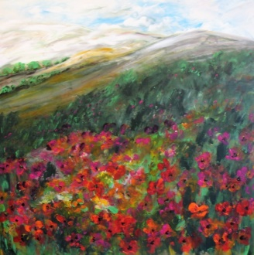 (נורית אוחנה)

חלק שני: "התעמלות בוקר"

- השלם את המשפט:"ככה זה תמיד. הבן רודף אחר הבת .." ("ובסוף היא תופסת אותו")

- מה המשותף למשפט הראשון ולמשפט "קיבלת 0 במבחן, אבל לא נורא. זה יותר טוב מכלום".
(את שניהם אמר המורה ויקטור)

- השלם את המשפט "עם הרבה רצון וקצת יכולת..." והיכן נאמר?
(במחנה ג'ליל: "יכול גם הפיל לאנוס תרנגולת".)
(והיה גם משהו על להשחיל פיל לחור של המחט..)

- ועוד על ג'ליל: מה אמרו המדריכים כשמצאו גרגר חול בקנה הרובה? ("יש פיל בקנה!").
- איזה מורה נתן, ולמי, את הציון "מספיק מינוס מינוס" ? (המורה לתלמוד לחנה רווח)

- איזה מורה נתן,ולמי את הציון "על מה שכתבת – מצויין. ציון סופי על המבחן – מספיק"?
(יוסף ראובן, המורה לתנ'ך, לגוני).

- מי היה מקריא את התשובות לשעורי הבית של איתן, המורה להסטוריה, ממחברת ריקה?
(עופר דנקנר).

- איזה מורה קיבל במסיבת הסיום, או אולי בפורים, מתנה – חותמת ועליה המספר 0, כדי שלא יתאמץ לכתוב יותר מדי. (ויקטור)

- מי קיבל עגלת תינוק עם שלט "זהירות. נהג חדש" ? (עזרא דנוס ז"ל לכבוד הולדת בנו הבכור).

- כשעזרא דנוס פרץ לכיתה מופתע ופנה לאחד התלמידים בצעקה: "אז מה? אז אתה הגאון של הכיתה?" למי הוא התכוון? (שלמה גרואר).

- מי הגיע הראשון לבית הספר עם רכב מנועי (רמז: רכב דו-גלגלי)? (ישראל מרום).

- על מי נאמר, למה ומתי "בן דויד קטן נעשה בן דויד גדול"
(שמעון גמרסני, לפני הגיוס. אחותו הייתה נשואה למורה בן דויד).
- מה היה בלתי צנוע ואסור ללבוש , לפי קוד הלבוש של אז?
(מכנסי ג'ינס, מכנסי פאדלפון, מתרחבים למטה, ונעלי סירה בלי גרביים).

- מה עושה בחורה שבאה עם פיג'מה? ומה עושה זאת שבאה עם בקיני?
(זורקת את הבחור הימה. ושולחת אותו קיביני).

- מה הקשר בין חלוץ שרואה בחורה לבין אהבה שמתלקחת בלי אש?
(מילים שונות לאותו שיר: "מה עושה עושה החלוץ כשהוא בא הוא בא לקיבוץ..").

- מה המשך החמשיר שלאה סלע לימדה אותנו לסיום התיכון:
"כה חיכיתי ליום
והנה הוא בא.
אך מדוע כואב בי הלב?..."

("מי הפך את שמחת פגישתנו
ליגון הפרידה הנוקב?").

חלק שלישי: זיהוי
- זהו את הילדים שבתמונה 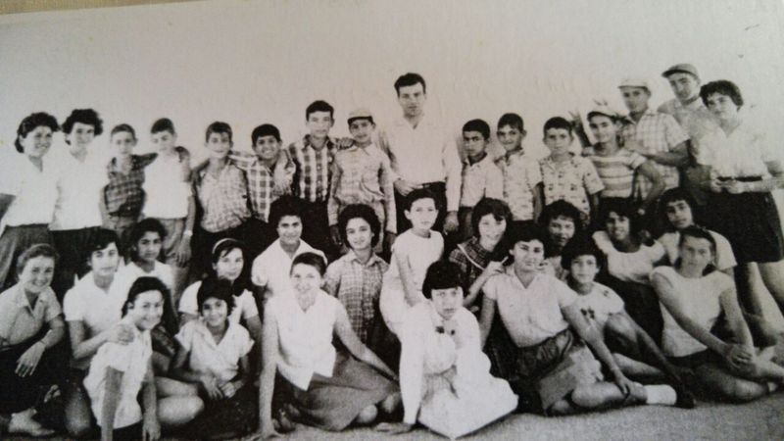
שרה לבנבראון, זלמן קרופרו, אביגדור ויס, אליעזר (ז"ל), נזיר, שמעון, משה מונבן, המחנך יצחק בן דוד (ז"ל), מיכאל חוטא, ???, עודד רחמני, ששון (ז"ל), עמוס נויבירט, ברוך, שרה שידלצקי, חיה קליין
מולי, רחל זקס, ??, ??, אביבה?, ???, מירנה, ???, דליה קנטנר, ???, יהודית, ???, ???, שרה שפורן, חנה רווח, ???, מרים ממן, גוני, רבקה פלזנשטיין.
- זהו מי בשקף? 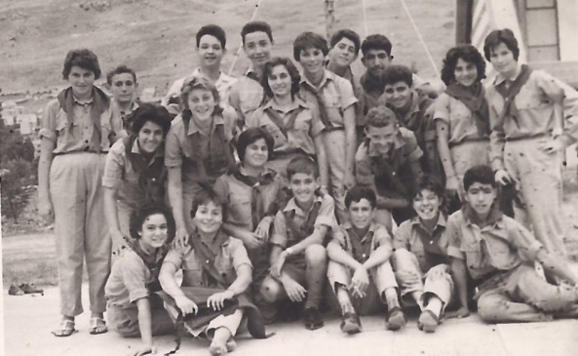
תמונה מהצופים
שרה, זמירה, אלי לוזון, אלישע אדרי, צביקה, בני פרידמן, יפה?, ציפי הופמן (טנצר), מיכאל גבור, ???, עמיקם האן (ז"ל), נורית, ???, ברוך, שרה לבנבראון?
גבי אדרי, דליה קנטנר?, ליאון, שמעון, גוני, יהודית ורדה

- זהו את האנשים בתמונה ואיפה היא צולמה? 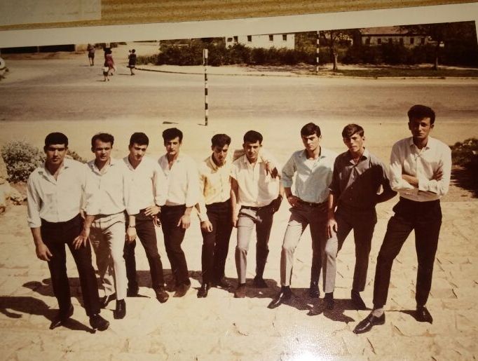
צבי בהריר, ישראל רוטברט, אלכס זלצר, אריה כדורי, דוד אזולאי, יעקב כוהנים, ?, ?, ?
צולמה בשיכון א' או ג'??

- מי בשקף?
עומדים: דני ג'והרי, צבי רוגטקביץ, אלי לוזון, ששון עמרם (ז"ל), סבח (ז"ל)
יושבים: זאקי, בני פרידמן, נזיר נחמו-יונה, ישראל רוטברט, מיכאל חוטא
- מי בשקף? 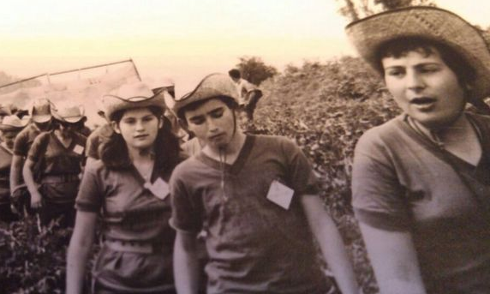
גוני עדן, אליעזר טננבאום (ז"ל), קרלה שטיינהרט

- מי בשקף? 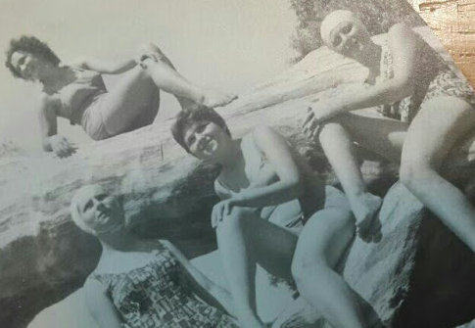
נורית אוחנה, יהודית ורדה, רחל מונד, שרה שפורן
- מי בשקף? ואיפה צולם? 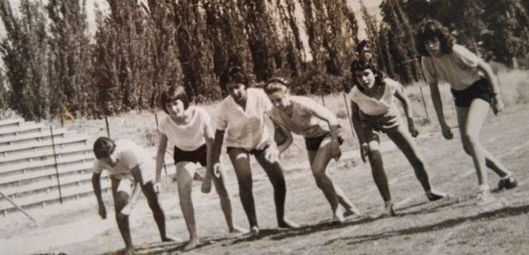
מזל ג'ירפי, ???, נורית אוחנה, סיגלית מירן או מירנה בנולול??, שרה לבנבראון, שרה שטיינויס

- מי בשקף? 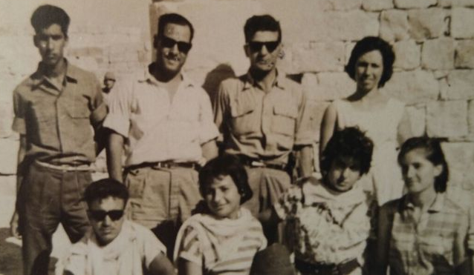
עומדים: מרים בן דוד (אשתו של יצחק), יצחק בן דוד (ז"ל) – מחנך, אורי גור אריה (מחנך), ???
למטה: שרה לבנבראון, מרים ממן, גוני עדן, ???

- זהו מי בשקף? באיזה אירוע צולם? איפה צולם?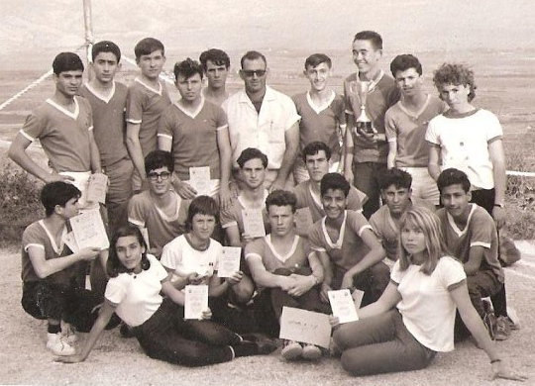
???, ???, ישראל מרום, ברוך אלפר, עמוס נווה, ???, שלמה גרואר, 3 לא מכיתתנו
מתחת לברוך – שאול דיק, מתחת לעמוס – עופר דנקנר ז"ל, שניה משמאל למטה – אורנה בן נשר ז"ל
רמז...... 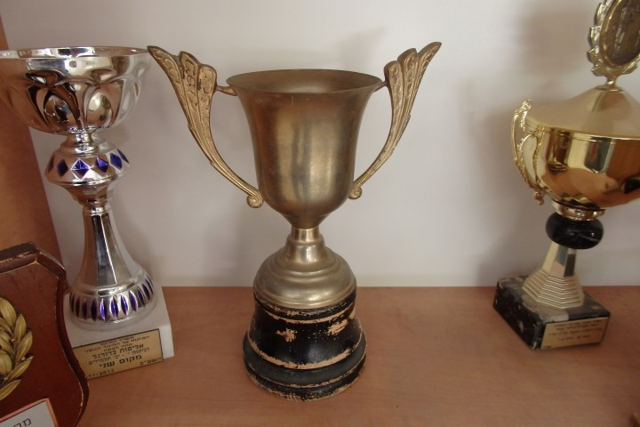

- זהו מי בשקף? איפה צולם?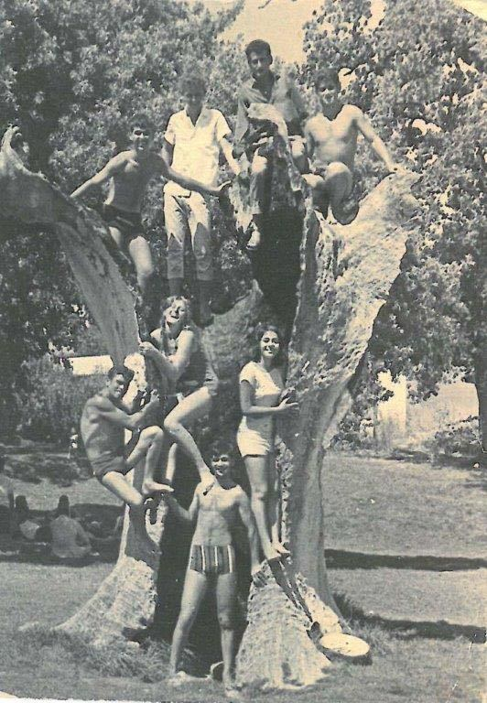
ששון (ז"ל), יעקב כוהנים, צביקה, שמעון
מולי, נורית, סבח (ז"ל)
???

- זהו מי בשקף? איפה צולם? 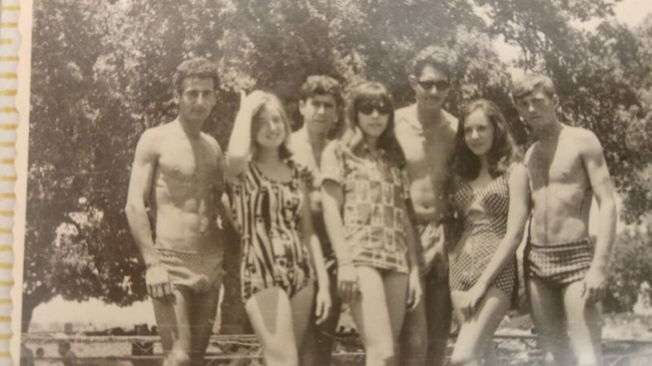
ישראל רוטברט, ??, בני פרידמן, ?? ליאון, יעל, יעקב כוהנים

- זהו מי בשקף? 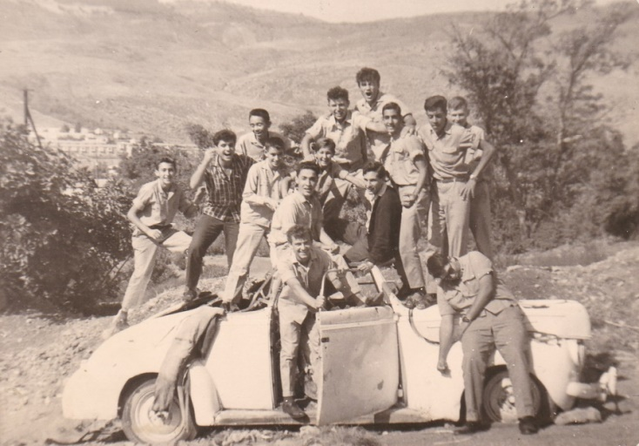
יעקב רוזנברג, דוד אזולאי, חיים שומר, חיים סבג, שלמה גרואר, ישראל מרום, ??, ברוך
עופר (ז"ל), אבי זלצברג, מיכאל גבור, אליעזר (ז"ל)
אורי (ז"ל), צביקה רוגטקביץ

- זהו מי בשקף? איפה צולם? 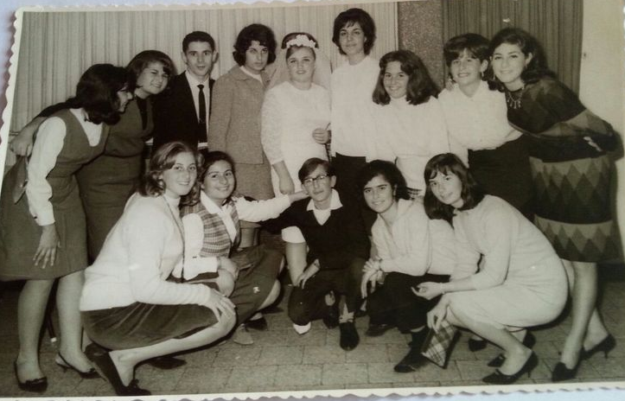
שושנה, שלהבת, קרלה, אודט, רבקה פלזנשטיין, מירי ממן, ??, ??, ??
שרה שפורן, בלה שמולה, אברהם זלצברג, גוני, נורית

- זהו של מי הישבנים בשקף? 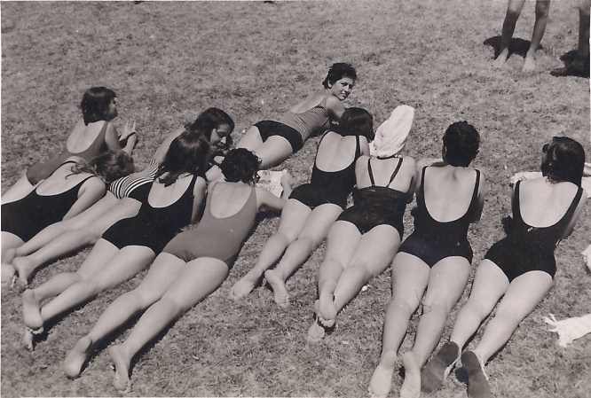

אביבה ומולי – רואים את הפנים. היתר ??????

- זהו מי בשקף? איפה צולם?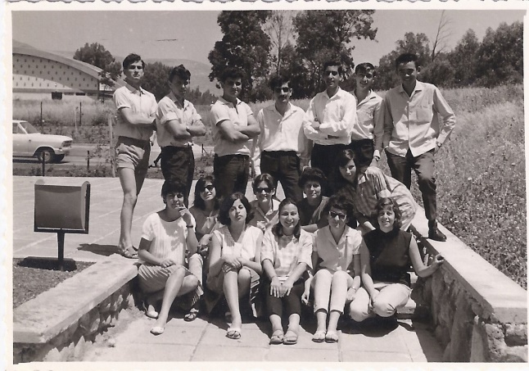
צולם בדנציגר על רקע אולם הספורט
ישראל, ברוך, חיים, שמעון אלבז, ???, שלמה גרואר, עופר (ז"ל)
שרה, אביבה או בלה (?), קרלה, חנה, אודט
שלהבת, שרה שידלצקי, גוני, מרים

- זהו מי בשקף? מתי ואיפה צולם? 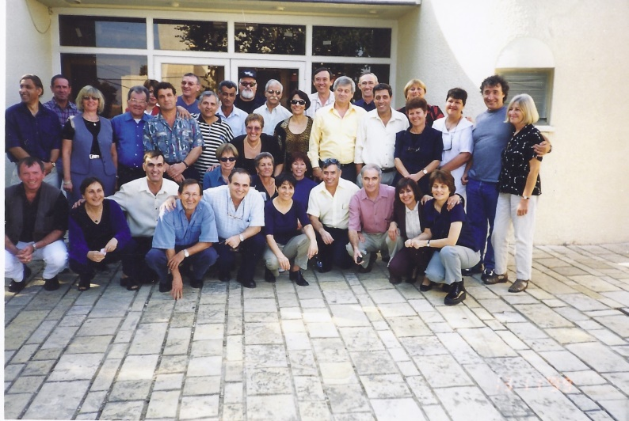
כנס מחזור באולם התרבות בקרית שמונה, 1999
עליזה (של מיכאל), מיכאל, יהודית קריספיל, נורית, בלה, דוד אזולאי, ברוך, אלכס זלצר, ישראל מרום, מולי, מיכאל חוטא, אורי (ז"ל), דני ג'והרי, יצחק גביאן, צביקה רגב, ששון (ז"ל), ??, יצחק בן דוד (ז"ל), שלהבת, דוד נאור, חיים שומר
קרלה, חנה רווח, יואל, שמעון חי, ??, זמירה, ??, אלי לוזון, שרה שפורן, אברהם זלצברג, שמעון גמרסני, גוני, ישראל רוטברט

